题一AI辅助投稿分析小工具
一、项目目标
用AI帮助社区更快处理投稿：自动把投稿分类、摘要、简单影响评估，减少人工看帖时间，让社区能更快响应热点。
二、具体要求
一是数据输入
用 Gradio 或 Streamlit 或你熟悉的软件做一个网页小工具；用户（模拟投稿者）把事件描述文字粘贴进去（支持复制微信/小红书/抖音内容）
二是AI核心功能
自动分类：把事件分成教育、劳动、校园其他等几类；自动摘要：用AI把长投稿浓缩成3-5句话关键信息；简单影响评估：给事件打个“热度分”（1-10分），并说明理由（例如：影响人数多不多、容易传播吗、以前有没有类似事件）。
三是输出结果
一份清晰的 Markdown 报告，格式类似：事件标题、类型、核心摘要、影响评估，可导出为 TXT 或 Word。
四是技术方案（建议）
编程语言：Python或你熟悉的其他语言；
AI模型：直接调用国产免费/便宜的API：通义千问（免费额度高）、DeepSeek（免费）、智谱GLM 或 Kimi；
界面：用 Gradio或你熟悉的软件。
提示：不需要自己训练模型，写好提示词让AI干活。
五、交付物
GitHub 仓库链接（代码 + 几张运行截图）；
1-2分钟演示视频（手机录屏即可）；
一份“使用说明”：告诉社区志愿者怎么用这个工具。
题二看图找位置测试
请根据上图信息分析图中具体位置（精确至门牌号），并写出推理过程。
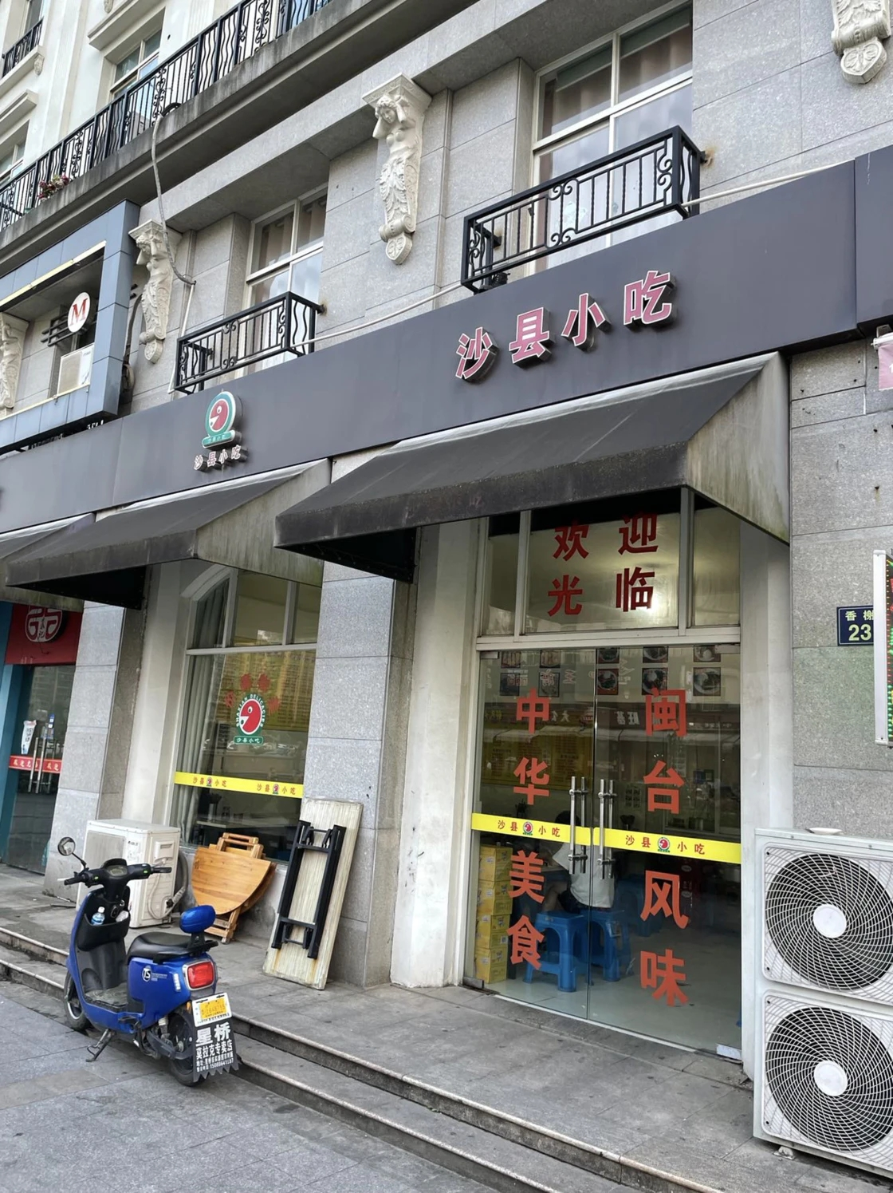
电动车行驶范围较小，查看车牌下信息，“星桥”应该是一个地方，“莫拉克”应该是品牌，
沙县小吃门面墙壁旁边写着门牌号“香榭23”，应该是某个地区街道
掌握关键信息：星桥、莫拉克、香榭
在高德地图搜索莫拉克，显示大部分在浙江省内有出现，再次搜索星桥，发现星桥是杭州市一地铁站、火车名称和临平区街道名称，尽管嘉兴区也有星桥这个地方，但是大概率是在临平区，交叉验证确定是浙江省杭州市临平区
搜索香榭，发现正好在其中
只差门牌号没确定，想通过高德地图在这个区域搜索沙县小吃排查，但每个店铺店家没有上传门面照片，评论区也大都拍的美食，没有店内环境和门面信息
在抖音、小红书和外卖软件在附近搜索相关店铺，并查看商家是否有上传门面照片过程中
发现临平区有一条小吃街，观看网友发的视频，二楼外墙的建筑风格和图片中的一致，特别是墙上的雕塑
基本确定就这里，并且在抖音相关搜索中找到了一张重要照片
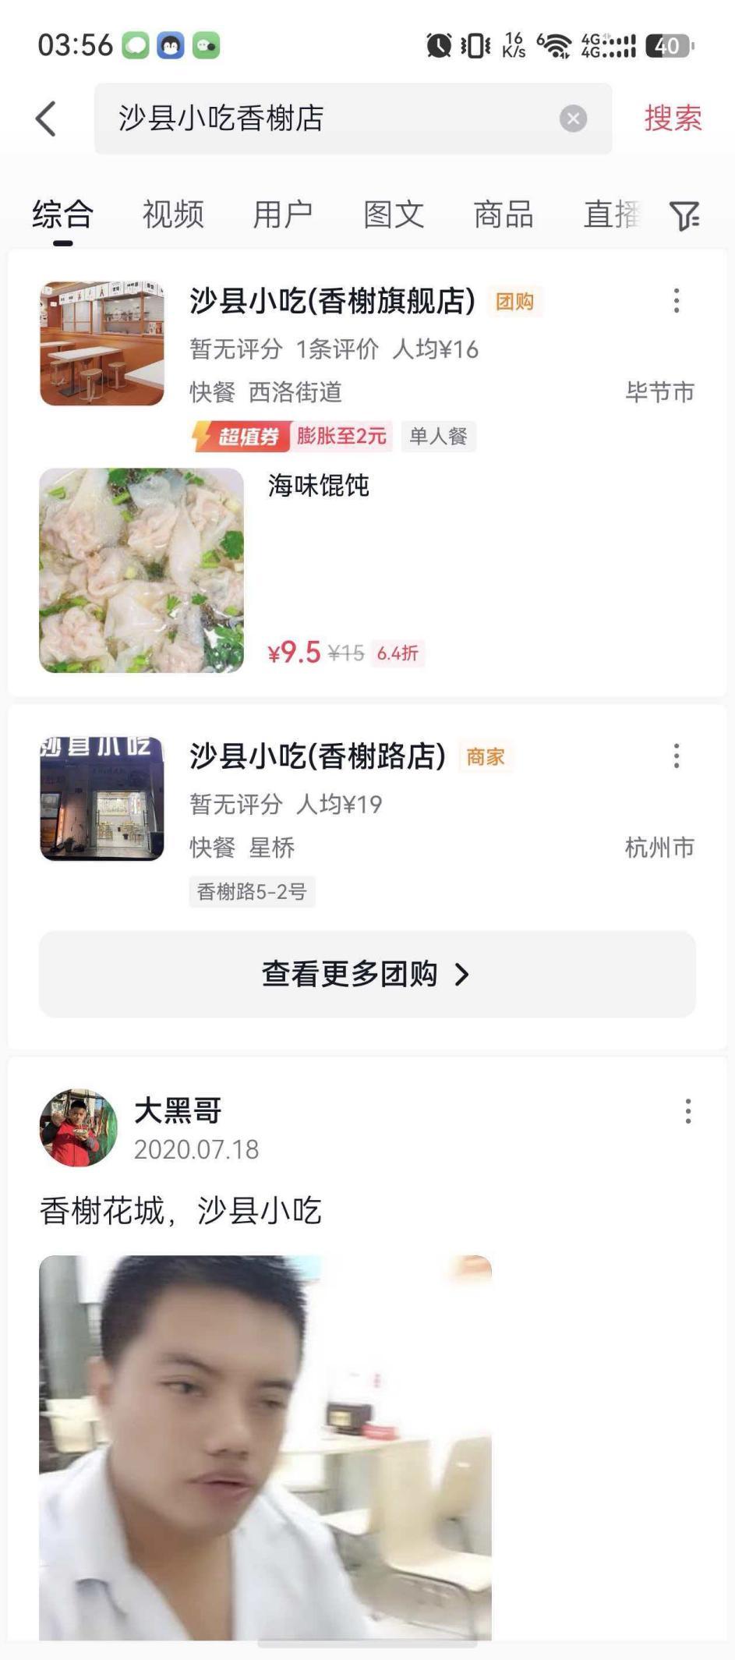
放大开是这样
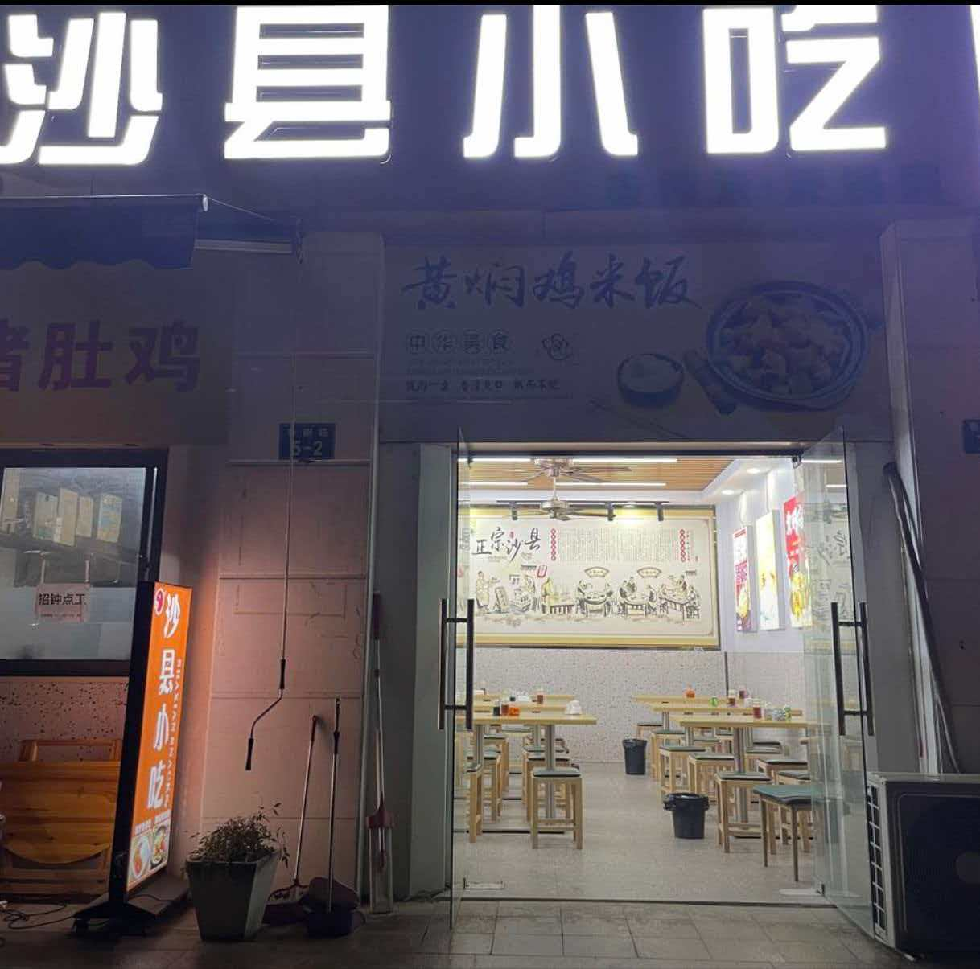
尽管门面和门牌号与给出的图片不一样，但是对比地板瓷砖规格，墙面线条和凹凸拐角位置，以及空调外机样式，猜测门面可能经过装修，发生了与隔壁门面合并或者从隔壁门面分离的变化
不过在地图或者外卖软件搜索浙江省杭州市临平区香榭路5-2没有显示有任何门面信息，推测街道门牌格式发生过变化
所以直接搜索这条街然后查找附近店铺的环境照片
很快发现有一个门面照片高度相似

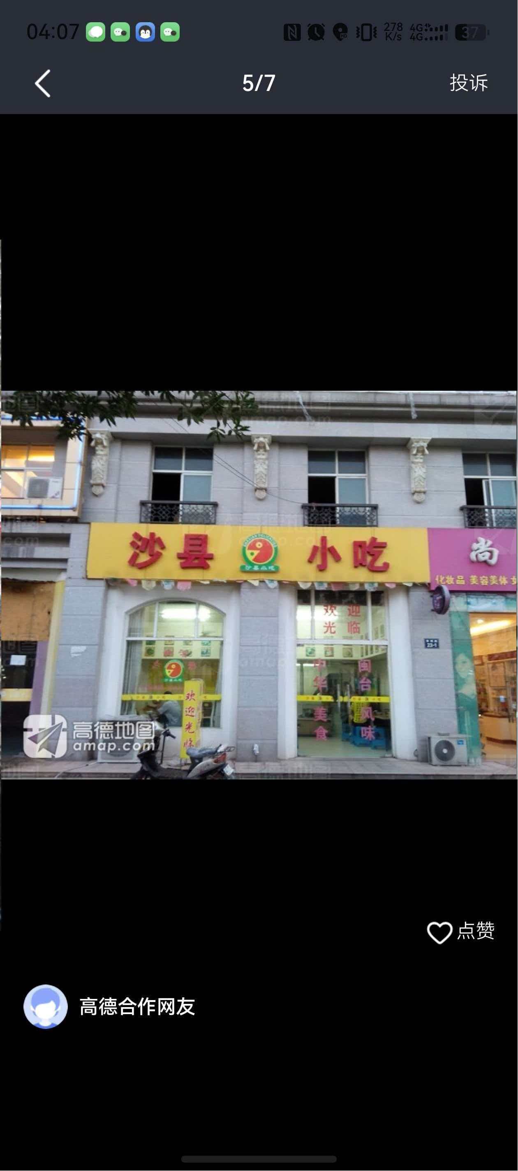最终确定为“浙江省杭州市临平区香榭路23-1”与原图旁边的“香榭23”一致

